第1次作业 §1.1 随机试验 §1.2样本空间、随机事件
一、多选题
设A、B、C为三个事件，用A、B、C的运算关系表示下列各事件：
- A发生，B与C不发生( ).
- A与B都发生，而C不发生( ).
- A、B、C中至少有一个发生( ).
- A、B、C都不发生为（ ）.
- A、B、C中不多于一个发生（ ）.
- A、B、C中不多于两个发生( ).
- A、B、C中至少有两个发生( ).
- 写出试验的样本空间：记录一个小班（设有n人）一次数学考试的平均分数（以百分制计分）.
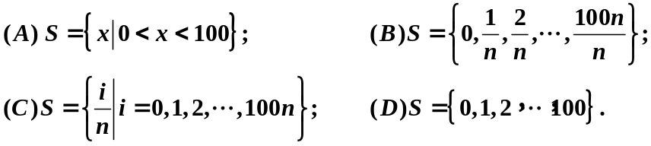
- 写出试验的样本空间：生产产品直到有10件正品为止，记录生产产品的总件数
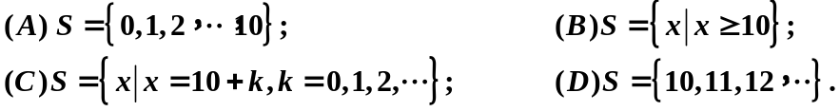
- 写出试验的样本空间：在单位圆内任意取一点，记录它的坐标。
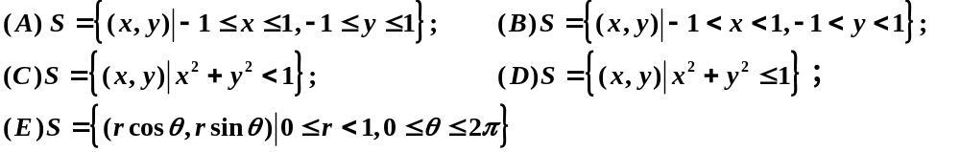
二、单选题
1. 设A、B为两个事件，则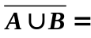（ ）。
(A) 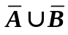; (B)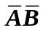； (C)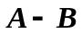 ； (D)
2. 设A、B为两个事件，若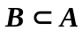，则下列结论中（ ）恒成立。
(A) A、B互斥; (B) 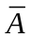、B互斥； (C) A、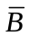互斥； (D)、互斥
3. 用A表示“甲产品畅销，乙产品滞销”，则表示（ ）。
(A) “甲产品滞销，乙产品畅销”； (B) “甲、乙产品都畅销”；
(C) “甲产品滞销或乙产品畅销”； (D) “甲、乙产品都滞销”。
4. 样本空间
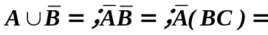，，，，

第2次作业 §1.3频率与概率 §1.4等可能概型
一、填空题
- 已知
则
- 房间里有10个人，分别佩戴从1号到10号的纪念章，任选3人记录其纪念章的号码,则(1)最小号码为5的概率是（ ）；(2)最大号码为5的概率是（ ）.
- 从5双不同的鞋子中任取4只，则这4只鞋子中至少有两只配成一双的概率是（ ）.
- 将3只球随机地放入4个杯子中去，则
- 杯子中球的最大个数为1的概率为( )；
- 最大个数为2的概率为（ ）；
（3）最大个数为3的概率为（ ）.
- 多选题：
在11张卡片上分别写上probability 这11个字母，从中任意连抽7张，则其排列结果为 ability 的概率是（ ）
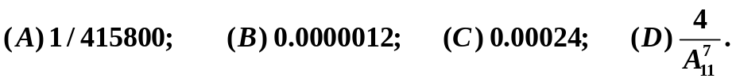
三、设 A,B,C是三个事件，且
求 A,B,C至少有一个发生的概率。

四、某人忘记了电话号码的最后一个数字，因而他随意地拨号.求(1)他拨号不超过三次而接通所需电话的概率.(2)若已知最后一个数字是奇数，那么此概率是多少？

第3次作业 §1.5条件概率 §1.6独立性

一、填空题
1. 已知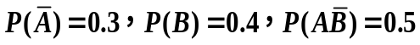 ，则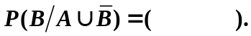
2. 已知 ，则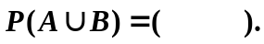
3. 据以往资料表明，某一3口之家，患某种传染病的概率有以下规律：
A=孩子得病, B=母亲得病, C=父亲得病
且,则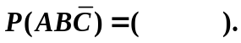
二、单选题：
1.若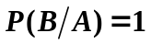，那么下列命题中正确的是（ ）
2.甲、乙、丙三人独立地去破译一份密码，已知各人能译出的概率分别是1/5, 1/3, 1/4, 问三人中至少有一人能将此密码译出的概率是多少？
3.设A,B为两个事件，若P(A)=P(B)=0.1，且A与B相互独立，则A与B相容。
（A）对 （B）错
三、已知男子有5%是色盲患者，女子有0.25%是色盲患者。今从男女人数相等的人群中随机挑选一人，求：
（1）此人是色盲患者的概率 .
（2）若此人恰好是色盲患者，则他是男性的概率是多少？

四、 将两信息分别编码为A和B传递出去, 接收站收到时, A被误收作B的概率为0.02, 而 B被误收作 A的概率为0.01. 信息A与信息B传递的频繁程度为2:1, 求
（1）接收站收到的信息是A的概率 .
（2）如果已知接收站收到的信息是A，则原发信息是A的概率是多少？

五、病树的主人外出, 委托邻居浇水. 已知如果不浇水, 树死去的概率是0.8. 若浇水, 则树死去的概率是0.15. 有0.9 的把握确定邻居会记得浇水. 求
（1）主人回来时树还活着的概率.
（2）若主人回来树已死去, 则邻居忘记浇水的概率是多少？

